ACTES DE BAPTEME DE

LEBLANC JEAN BAPTISTE
et
GARNIER MARIE
16/08/1718 00:00

MSoeur896
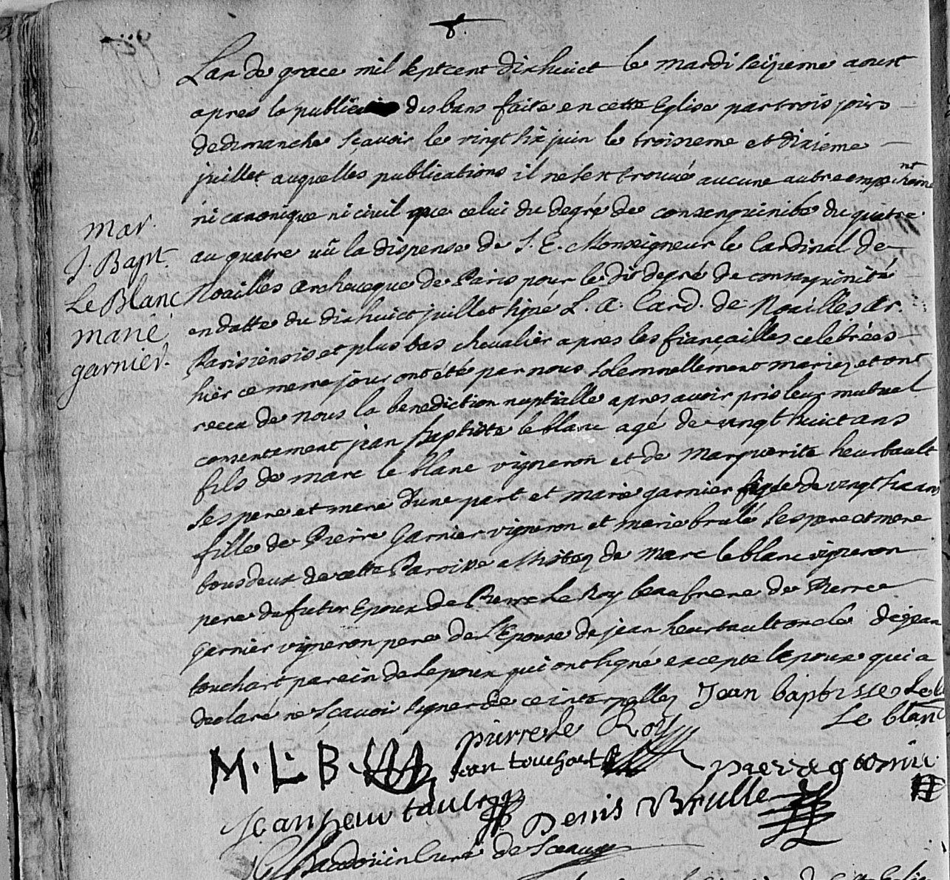
Transcription

L'an de grace mil sept cent dix huit le mardi seizieme aout après la publication des bans faite en cette eglise par trois jours de dimanche … le vingt six juin le troisieme et dixieme juillet auquelles publications il ne s'est trouvé aucun autre empêchement ni canonique ni civil que celui du degré de consanguinité de quatre au quatre vu la dispense de S.E. Monseigneur le Cardinal DE NOAILLES archeveque de Paris pour le dit degré de consanguinité en datte du dix huit juillet signé L.A. Card. De NOAILLES …. et plus bas Chevalier après les fiançailles célébrées hier ce meme jour ont été par nous solemnellement marié et on reçu de nous la benediction nuptialle après avoir pris leur mutuel consentement Jean Baptiste LEBLANC agé de vingt huit ans fils de Marc LEBLANC vigneron et de Marguerite HEURTAULT ses pere et mere d'une part et Marie GARNIER de vingt six ans fille de Pierre GARNIER Vigneron et Marie BRULE ses pere et mere tous deux de cette Paroisse assisté de Marc LEBLANC vigneron pere du futur epoux, de Pierre LE ROY beau frere, de Pierre GARNIER vigneron pere de l'épouse, de jean HEURTHAULT oncle, de Jean BOUCHART parein de l'epoux qui ont signé excepté l'epoux qui ont déclaré ne savoir signer de ce interpeller.

